متوسطة موس أحمد مغنية 2023-2024 المستوى:الثانية متوسط
الاختبار الثالث في مادة: العلوم الفيزيائية والتكنولوجيا المــــــــــــــــــــدة : ساعة ونصف

التمرين الأول :
قام عمر بدلك مسمارين (A) و ( B) أحدهما حديدي و الآخر فولاذي بمغناطيس . ثم قرّب كل واحد منهما الى مساسيك الورق . فلاحظ إلتصاق المساسيك بالمسمار (A) و عدم انجذابها الى المسمار (B ) .
- إشرح سبب إلتصاق المساسيك بالمسمار (A) و عدم انجذابها الى المسمار ( B ).
- ماهي مادة صنع كل من المسمارين (A) و (B) مع التعليل ؟
- إقترح طريقة لجعل المساسيك تلتصق بالمسمار (B) . دعم جوابك برسم .
- كيف يمكن لعمر أن يحدّد أقطاب المسمار ( A) بعد دلكه الى مغناطيس ؟ وضّح ذلك برسم .

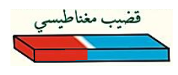

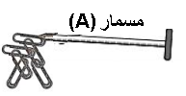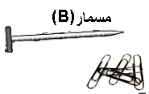

التمرين الثاني:
- نعتبر ثلاثة قضبان مغناطيسية حيث:
وضع على الاول حرفين(A-B) والثاني(C-D) والثالث(E-F).
1ـ اكمل الجدول التالي:
 | A | B
C | ....... | ......
D | ........ | يتدافعان
E | يتجاذبان | .........
F | ......... | .........

2ـ حدد نوع أقطاب كل مغناطيس على الشكل ( بعد إعادة الرسم على ورقة الإجابة ) مع العلم ان:E)) قطب شمالي.
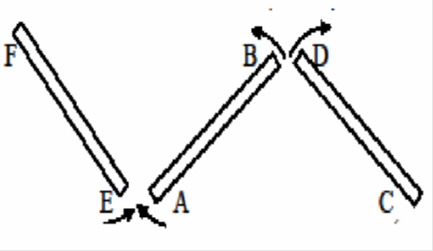

الوضعية الادماجية :

قام أحمد و هي تلميذ في السنة 2 متوسط بإحضار مغناطيس و مسمارفولاذي ثم قام بالعملية المبينة في الوثيقة 1
-1 ما هو الهدف من هذه التجربة ؟
-2 كيف تسمى هذه الطريقة للمغنطة ؟ ما هو نوعها ؟
بعد التجربة سقط المغناطيس من يد فرح على ورقة مملوءة ببرادة
. الحديد كانت تحضرها لتجربة أخرى فلاحظت الشكل المبين في الوثيقة 2
-3 لماذا تجمعت برادة الحديد بكثرة على طرفي المغناطيس؟
: -4 ماذا يعني الحرفين S و N :
-5 كيف نسمي مجموعة الخطوط التي تشكلت لبرادة الحديد؟

الوثيقة

الوضعية الأولى :06 نقاط

- قام تلميذان بتجربة في مخبر الفيزياء و المتمثلة في مجموعة من المغانط و المسامير الحديدية مرتبطة مع بعضها البعض كما هو مبين في الشكل، فاختلفا عن تعيين قطبيها إن كنت مكانهما أجب عن الأسئلة التالية:

1 – عين كلا من أقطاب المغانط و المسامير الحديدية بوضع N و S ؟
2 – لون أقطاب المغانط حسب ما درست ؟
3 - أرسم الطيف المغناطيسي لمغناطيس على شكل حرف U ؟

إبرة مغناطيسية

S N
؟ ؟
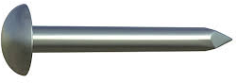
؟ ؟
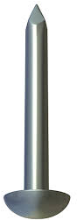
؟ ؟
S N
مغناطيس مسمار
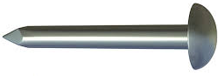
؟ ؟

؟ ؟

؟ ؟

قام عمر بدلك مسمارين (A) و ( B) أحدهما حديدي و الآخر فولاذي الى مغناطيس . ثم قرّب كل واحد منهما الى مساسيك الورق . فلاحظ إلتصاق المساسيك بالمسمار (A) و عدم انجذابها الى المسمار (B ) .
1-إشرح سبب إلتصاق المساسيك بالمسمار (A) و عدم انجذابها الى المسمار ( B ).
2-ماهي مادة صنع كل من المسمارين (A) و (B) مع التعليل ؟
3- إقترح طريقة لجعل المساسيك تلتصق بالمسمار (B) . دعم جوابك برسم .
4-كيف يمكن لعمر أن يحدّد أقطاب المسمار ( A) بعد دلكه الى مغناطيس ؟ وضّح ذلك برسم .

التمرين الثاني: ( 06 نقاط )
للتعرف على بعض الظواهر المغناطيسية قام محمد بمجموعة من التجارب :
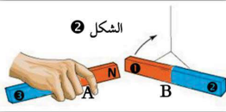
²
¹
3
- التجربة 1 : قرب محمد المغناطيس A للمغناطيس B فلاحظ انه يبتعد
في الاتجاه الموضح في الشكل( 2) .
- ما هي الظاهرة الموضحة في الشكل( 2) .
- استنتج نوع الاقطاب 1 و 2 و3 .

- التجربة 2: بأحد المغناطيسين قاممحمد بدلك مسمار فولاذي وقربه
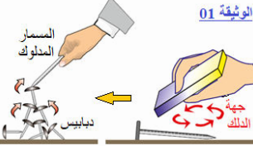
الشكل 3
الى مجموعة من الدبابيس فاندهش من انجذابها اليه .لاحظ ا لشكل( 3).

- فسر سبب انجذاب الدبابيس الى المسمار الفولاذي .
- برأيك هل تسقط الدبابيس بعد مدة زمنية ،لماذا ؟

التمرين الأول: (06 نقاط )
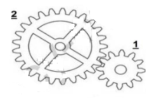
الشكل(1)
قام ايمن بوضع مخطط لمشروع لعبة لنقل الحركة نوضح جزء منه في الشكل(1).
- ما هي طريقة نقل الحركة في هذه الحالة ؟
- سم العنصرين 1 و 2 .مع تحديد جهة دوران العنصر 2.
- عند انجاز المشروع وجدايمن صعوبة في تحريك اللعبة لان العنصران
يدوران في اتجاهين متعاكسين .
- أ) اقترح حلين لكي يدور العنصرين 1و2 في نفس الاتجاه مع الرسم .
ب) أذكر طريقة نقل الحركة في كل حل تقترحه .

التمرين الثالث : للتمييز بين قضيبين متماثلين أحدهما مغناطيس والآخر من مادة لا مغناطيسية استعمل تلميذ
إبرة ممغنطة , فتحصل الشكلين
التاليين .

شكل(2)
شكل (1)

* ما هو الشكل الذي يمثل قضيب مغناطيسي ؟ مع التعليل ؟ * حدد قطبيه ؟
* أرسم خطوط الحقل المغناطيسي لهذا المغناطيس .

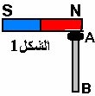
التمرين الثاني: شطب على الإجابة الخاطئة.
– يمثل الشكل( 1) انجذاب مسمار حديدي من طرف مغناطيس.
* المسمار تمغنط بـ: الــدلــك ∕ التيـــار∕ اللمـــس.
* تمــغــنــط المسمار بمغنطة: دائـــمة ∕ مــؤقتــة .
* القطب(A )للمسمـار هو قطب : شمــالي ∕ جنـــوبي .
* القطب ( B )للمسمار هو قطب : شمـالي ∕ جـنــوبي .

التمرين الثاني: (06ن)
- نعتبر ثلاثة قضبان مغناطيسية حيث:
وضع على الاول حرفين(A-B) والثاني(C-D) والثالث(E-F).

1ـ اكمل الجدول التالي:
 | A | B
C | ....... | ......
D | ........ | يتدافعان
E | يتجاذبان | .........
F | ......... | .........
2ـ حدد اقطاب كل مغناطيس مع العلم ان:E)) قطب شمالي.

قامت فرح و هي تلميذة في السنة 2 متوسط بإحضا ر مغناطيس و مسمار حديدي ثم قامت بالعملية المبينة في الوثيقة 1
-1 ما هو الهدف من هذه التجربة ؟
-2 كيف تسمى هذه الطريقة للمغنطة ؟ ما هو نوعها ؟
 بعد التجربة سقط المغناطيس من يد فرح على ورقة مملوءة ببرادة
. الحديد كانت تحضرها لتجربة أخرى فلاحظت الشكل المبين في الوثيقة 2
-3 لماذا تجمعت برادة الحديد بكثرة على طرفي المغناطيس؟
N : -4 ماذا يعني الحرفين S و N :
-5 كيف نسمي مجموعة الخطوط التي تشكلت لبرادة الحديد؟
الوثيقة 1
الوثيقة

ضع علامة ( x ) في الخانة المناسبة .
المغناطيس |  | المواد
لا يجذب | يجذب
 |  | النحاس
 |  | الحديد
 |  | الألمنيوم
 |  | الخشب
 |  | الرصاص
 |  | الزجاج

2 - أجب بصحيح أو خطأ على العبارات التالية : 5 نقا ط
- يمكن مغنطة قضيب من النحاس بالدلك.
- إذا قربنا مغناطيسيان من بعضهما البعض فإنهما يتجاذبان مهما كانت وضعيتهما .
- زيادة عدد لفات الوشيعة يزيد في شدة تأثير حقلها المغناطيسي .
- يمكن ملاحظة حقل مغناطيسي لمغناطيس بواسطة برادة الحديد .
- للوشيعة قطبان يمكن تحديدهما بواسطة ا برة مغناطيسية .
- تأ خذ وشيعة يمر فيها تيار كهربائي و معلقة بخيط نفس الاتجاه الذي تاخذه ابرة ممغنطة .
- يمكن ان نصنع كهرومغناطيسا باستعمال وشيعة و بداخلها قضيب نحاسي .
- يكون تمغنط الحديد بصفة دائمة نظرا لخواصه الفزيائية الجيدة .
- يمكن الكشف عن الحقل المغناطيسي بواسطة قصا صات الورق .
- كل مغنا طيس وشيعة و كل وشيعة مغنا طيســـا .
3 – ا ملأ الفراغ بما يناسبه : 8.5 نقطة
- يجذب المغنا طيس الموا د .........................
- القطبان المتماثلان .......................... و القطبان المختلفان ....................
- يمكن مغنطة أي قضيب حديدي أو فلاذي ب ..................... أو ب ........................
- تسمى المنطقة من الفضاء المحيطة بالمغناطيس التي لها خاصية الجذب بالــ ........................
- تسمى مجموعة الخطوط التي تشكلها برادة الحديد حول مغناطيس الــ......................
- كلما اقترب المغنا طيس من الجسم الحديدي .....................تأثير الحقل المغناطيسي .
- يتولد الحقل المغناطيسي عند مرور ............................... في ناقل أو وشيعة فيسلكا سلوك ................
- للوشيعة الممغنطة ............................... شمالي و جنوبي .
- ................................ تأثير الحقل المغناطيسي لوشيعة بزيادة عــدد لفاتها .

